
GAZİ ÜNİVERSİTESİ
TEKNOLOJİ FAKÜLTESİ
BİLGİSAYAR MÜHENDİSLİĞİ BÖLÜMÜ

WEB UYGULAMA GELİŞTİRME
PROJE RAPORU (SPRING)

CityCare
(Akıllı Şehir İhbar ve Kent Yönetim Sistemi)

İÇİNDEKİLER
İÇİNDEKİLER 2
1. GİRİŞ 3
2. PROJE ÖZELLİKLERİ 4
3. SİSTEM GEREKSİNİMLERİ 5
3.1 Fonksiyonel Gereksinimler 5
3.2 Fonksiyonel Olmayan Gereksinimler 5
4. TEKNOLOJİ YIĞINI VE MİMARİ YAPI 6
4.1 Kullanılan Teknolojiler 6
4.2 Katmanlı MVC Mimarisi 6
4.3 Proje Dizin Yapısı 6
5. VERİTABANI TASARIMI 8
5.1 Genel Yapı 8
5.2 reports Tablosu Detayı 9
6. KOD KATMANLARI 10
6.1 Entity Sınıfları 10
6.1.1 User Entity 10
6.1.2 Report Entity (Seçilmiş Alanlar) 10
6.1.3 Enum Sınıfları 11
6.2 Repository Katmanı – Dinamik Arama 11
6.3 Service Katmanı 12
6.4 Controller Katmanı 12
6.5 DTO Kullanımının Önemi 12
7. GÜVENLİK MİMARİSİ (SPRING SECURITY) 13
7.1 SecurityConfig – Filter Chain 13
7.2 Giriş Akışı 13
7.3 CSRF Koruması 13
8. GÖRSEL YÖNETİMİ – BLOB YAKLAŞIMI 14
8.1 Neden BLOB? 14
8.2 ImageController – HTTP'ye Dönüştürme 14
9. KURULUM REHBERİ 15
9.1 Sistem Gereksinimleri 15
9.2 Kurulum Adımları 15
9.3 Varsayılan Demo Hesapları 15
10. TEST SENARYOLARI 16
11. EKRAN GÖRÜNTÜLERİ 17
11.1 Giriş Sayfası 17
11.2 Tüm İhbarlar Listesi 17
11.3 Yeni İhbar Formu 18
11.4 İhbar Detay Sayfası 19
11.5 Admin Panosu (Dashboard) 20
11.6 Admin İhbar Kayıtları 21
11.7 Kullanıcı Yönetimi 21
12. KARŞILAŞILAN ZORLUKLAR VE ÇÖZÜMLER 23
12.1 Hibernate Önbellek Sorunu (wasEnabled) 23
12.2 MultipartFile null ile isEmpty() Farkı 23
12.3 Türkçe Karakter Sorunları 23
12.4 BCrypt Performansı 23
12.5 JPQL CASE WHEN Sıralama 23
13. SONUÇ VE DEĞERLENDİRME 24
13.1 Proje İstatistikleri 24
13.2 Gelecek Geliştirmeler 24
14. PROJE DEPOSU 26

1. GİRİŞ
CityCare, vatandaşların yaşadıkları şehirde karşılaştıkları altyapı, çevre, ulaşım ve güvenlik sorunlarını fotoğraflı olarak yetkililere bildirebildiği; yetkililerin ise bu ihbarları kategorize edip durum güncellemesi yapabildiği dinamik bir şehir yönetim platformudur.
Sistem; Spring Boot 3.2.5, Spring Security 6, Thymeleaf ve MySQL teknoloji yığınıyla inşa edilmiş olup katmanlı MVC mimarisini esas almaktadır. İki farklı kullanıcı rolü (vatandaş ve yönetici) için tamamen ayrılmış arayüzler ve iş akışları sunulmaktadır.

2. PROJE ÖZELLİKLERİ
Sistemin temel özellikleri aşağıdaki tabloda özetlenmiştir:
Özellik | Açıklama
Spring Security Entegrasyonu | Giriş/çıkış, CSRF koruması ve rol tabanlı URL erişim kontrolü (ROLE_USER / ROLE_ADMIN)
BLOB Resim Depolama | Vatandaş ve yönetici fotoğrafları MySQL LONGBLOB sütununda saklanır; ImageController ile HTTP yanıtına dönüştürülür
Dinamik Arama & Filtreleme | Başlık, kategori, durum ve aciliyet filtreleri; JPQL @Query ile tek sorguda işlenir
Sayfalama (Pagination) | Spring Data Page ile 9'lu sayfa gösterimi; sayfa değiştiğinde filtreler URL parametresiyle korunur
Tam CRUD İşlemleri | İhbar oluşturma, listeleme, detay görüntüleme, düzenleme ve silme; yetki kontrollü
Yönetici Geri Bildirim Sistemi | Durum güncelleme + opsiyonel açıklama notu + sürükle-bırak kanıt fotoğrafı
Aciliyet Sistemi (1-5) | Renk kodlu yuvarlak göstergeler: yeşil (düşük) → kırmızı (kritik)
Konum Bilgisi | Serbest metin adres veya GPS koordinatı girişi; ihbar kartında görüntüleme
Kullanıcı Engelleme | Yönetici; aktif vatandaş hesaplarını pasif yapabilir veya tekrar aktif edebilir
İki Ayrı Tema | Vatandaş arayüzü (mavi) ve yönetici paneli (koyu antrasit) tamamen ayrışmış tasarım
Hata Yönetimi | @ControllerAdvice ile global exception handler; özel 404/403/500 hata sayfaları
İhbar Durumları | Açık → İncelemede → Çözüldü / Reddedildi yaşam döngüsü; zaman damgalı geri bildirim
Tablo 2.1: CityCare sistem özellikleri

3. SİSTEM GEREKSİNİMLERİ

3.1 Fonksiyonel Gereksinimler
No | Gereksinim | Açıklama
1 | Kullanıcı Kaydı | Vatandaş, sisteme kullanıcı adı ve şifre ile kayıt olabilmelidir.
2 | Kimlik Doğrulama | Kayıtlı kullanıcılar kullanıcı adı/şifre ile sisteme giriş yapabilmelidir.
3 | İhbar Oluşturma | Vatandaş; başlık, açıklama, kategori, aciliyet, konum ve opsiyonel fotoğraf ile ihbar bildirmelidir.
4 | İhbar Listeleme | Tüm ihbarlar sayfalı şekilde listelenebilmeli; arama ve filtreleme uygulanabilmelidir.
5 | İhbar Detayı | Kullanıcılar herhangi bir ihbarın tam detayını görüntüleyebilmelidir.
6 | İhbar Düzenleme | Yalnızca ihbar sahibi, kendi ihbarını düzenleyebilmelidir.
7 | İhbar Silme | İhbar sahibi veya yönetici, ihbarı silebilmelidir.
8 | Durum Güncelleme | Yönetici; ihbar durumunu güncelleyebilmeli, not ve kanıt fotoğrafı ekleyebilmelidir.
9 | Kullanıcı Yönetimi | Yönetici; vatandaş hesaplarını engelleyebilmeli veya aktif edebilmelidir.
10 | Rol Ayrımı | Vatandaş (ROLE_USER) ve yönetici (ROLE_ADMIN) tamamen ayrılmış yetki alanlarına sahip olmalıdır.
11 | Admin Panosu | Yönetici; toplam/açık/çözülen/reddedilen ihbar sayılarını anlık görebilmelidir.
12 | Fotoğraf Yönetimi | BLOB olarak saklanan fotoğraflar HTTP endpoint aracılığıyla tarayıcıda görüntülenebilmelidir.
Tablo 3.1: Fonksiyonel gereksinimler

3.2 Fonksiyonel Olmayan Gereksinimler
- Güvenlik: Şifreler BCrypt (strength=12) ile hashlenir; CSRF token tüm POST isteklerinde zorunludur.
- Performans: Listeleme sorguları Pageable ile sınırlandırılır; N+1 sorgusu FetchType.LAZY ile önlenir.
- Ölçeklenebilirlik: Yeni kategori eklemek için yalnızca enum sabiti eklemek yeterlidir; katman kodu değişmez.
- Taşınabilirlik: Tüm veri (resimler dahil) tek mysqldump yedeğinde toplanır; dosya sistemi bağımlılığı yoktur.
- Erişilebilirlik: Bootstrap 5.3 ile mobil uyumlu (responsive) arayüz; Bootstrap Icons ile görsel destek.

4. TEKNOLOJİ YIĞINI VE MİMARİ YAPI

4.1 Kullanılan Teknolojiler
Katman | Teknoloji | Amaç
Backend | Spring Boot 3.2.5 | Gömülü Tomcat, auto-configuration, uygulama iskelet yapısı
Güvenlik | Spring Security 6 | Form tabanlı kimlik doğrulama, CSRF, oturum yönetimi, RBAC
Veri | Spring Data JPA / Hibernate | ORM katmanı; JPQL dinamik sorgular, sayfalama
Veritabanı | MySQL 8.0 | LONGBLOB resim depolama, UTF-8mb4 Türkçe karakter desteği
Şablon | Thymeleaf 3.1 | Sunucu taraflı HTML şablon motoru; sec:authorize ile rol kontrolü
CSS/UI | Bootstrap 5.3 | Mobil uyumlu bileşenler, grid, kartlar, badge'ler
İkonlar | Bootstrap Icons 1.11 | SVG tabanlı 2000+ ikon seti
Build | Apache Maven 3.8 | Bağımlılık yönetimi ve proje paketleme
Proje | Lombok | @Getter/@Setter/@Builder ile kod tekrarını azaltma
Doğrulama | Bean Validation (Jakarta) | @NotBlank, @Size, @Min, @Max ile alan doğrulama
Tablo 4.1: Kullanılan teknolojiler

4.2 Katmanlı MVC Mimarisi
Proje, aşağıdaki beş katmanlı MVC mimarisine uygun biçimde organize edilmiştir. Her katmanın tek bir sorumluluğu vardır ve yalnızca bir alt katmanla doğrudan iletişim kurar:
- Presentation (Controller): HTTP isteklerini karşılar, Model'e veri ekler, uygun View adını döndürür. AuthController, ReportController, AdminController, ImageController.
- View (Thymeleaf): Sunucu taraflı HTML şablonları. Model'deki nesneleri th:each, th:if, th:text gibi direktiflerle render eder.
- Service (İş Mantığı): Tüm iş kuralları burada. @Transactional yönetimi, yetki kontrolleri, görsel doğrulama. ReportService, UserService.
- Repository (Veri Erişim): JpaRepository<T,ID> arayüzü; temel CRUD otomatik, karmaşık JPQL sorguları @Query ile. UserRepository, ReportRepository.
- Entity / DTO: Entity sınıfları veritabanı şemasını temsil eder. DTO'lar form verisi bağlama ve mass-assignment güvenliği için kullanılır.

4.3 Proje Dizin Yapısı
citycare/
├── pom.xml
└── src/main/
├── java/com/citycare/
│ ├── config/ (SecurityConfig, DataInitializer)
│ ├── controller/ (AuthController, ReportController,
│ │ AdminController, ImageController,
│ │ GlobalExceptionHandler)
│ ├── dto/ (ReportDTO, StatusUpdateDTO)
│ ├── entity/ (User, Report, Role,
│ │ ReportCategory, ReportStatus)
│ ├── repository/ (UserRepository, ReportRepository)
│ ├── service/ (UserService, ReportService,
│ │ UserDetailsServiceImpl)
│ └── util/ (ImageUtil)
└── resources/
├── application.properties
└── templates/
├── auth/ (login.html, register.html)
├── reports/ (list, detail, create, edit, my-reports)
├── admin/ (dashboard, reports, users)
├── fragments/ (layout.html – navbar)
└── error/ (not-found, forbidden, error)

5. VERİTABANI TASARIMI

5.1 Genel Yapı
Sistem, MySQL 8.0 üzerinde çalışmaktadır. Veritabanı oluşturma komutunda utf8mb4 karakter seti ve utf8mb4_turkish_ci karşılaştırma yöntemi belirlenmiştir; bu sayede ı, ş, ğ gibi Türkçe karakterler doğru sıralanır. Tablo şeması Hibernate'in ddl-auto=update mekanizmasıyla uygulama ilk açılışında otomatik oluşturulur.
Sistemde iki ana tablo bulunmaktadır: users ve reports. Aralarında 1:N (bir kullanıcı – çok ihbar) ilişkisi vardır; reports.user_id sütunu users(id)'ye yabancı anahtar (FK) ile bağlıdır. ON DELETE CASCADE kuralı uyarınca bir kullanıcı silindiğinde tüm ihbarları da otomatik silinir.

USERS (1)
Anahtar | Sütun | Tip
PK | id | BIGINT
 | username | VARCHAR(50) UNIQUE
 | password | VARCHAR(255)
 | role | VARCHAR(20)
 | enabled | BOOLEAN
│
1 : N
▼
REPORTS (N)
Anahtar | Sütun | Tip
PK | id | BIGINT
 | title | VARCHAR(150)
 | description | TEXT
 | category | VARCHAR(30)
 | status | VARCHAR(20)
 | urgency | INT (1-5)
 | image_data | LONGBLOB
 | admin_image_data | LONGBLOB
 | admin_note | TEXT
 | created_at | DATETIME
FK | user_id | BIGINT
Şekil 5.1: Varlık-İlişki (ER) Diyagramı – USERS ve REPORTS tabloları

5.2 reports Tablosu Detayı
Sütun | Tür | Kısıt | Açıklama
id | BIGINT | PK / AI | Otomatik artan birincil anahtar
title | VARCHAR(150) | NOT NULL | İhbar başlığı (5-150 karakter)
description | TEXT | NOT NULL | Ayrıntılı açıklama (10-2000 karakter)
category | VARCHAR(30) | NOT NULL | YOL, PARK, CEVRE, AYDINLATMA, SU, ULASIM, DIGER
status | VARCHAR(20) | NOT NULL | ACIK, INCELEMEDE, COZULDU, REDDEDILDI
urgency | INT | 1-5 | Aciliyet seviyesi; varsayılan 3
location | VARCHAR(300) | NULL | Adres veya GPS koordinatı
image_data | LONGBLOB | NULL | Vatandaş fotoğrafının binary verisi
image_content_type | VARCHAR(50) | NULL | MIME türü (örn. image/jpeg)
admin_note | TEXT | NULL | Yönetici geri bildirim notu
admin_image_data | LONGBLOB | NULL | Yönetici kanıt fotoğrafı
feedback_at | DATETIME | NULL | Son yönetici geri bildirim zamanı
created_at | DATETIME | NOT NULL | @CreationTimestamp ile otomatik dolar
user_id | BIGINT | FK | users(id) – yabancı anahtar
Tablo 5.1: reports tablosunun ayrıntılı yapısı

6. KOD KATMANLARI

6.1 Entity Sınıfları

6.1.1 User Entity
Sisteme kayıtlı kullanıcıları temsil eden JPA entity'si. username alanı UNIQUE kısıtlaması taşır; password alanı BCrypt hash'ini depolar (ham şifre asla saklanmaz). enabled bayrağı UserDetailsServiceImpl içinde okunarak engellenen hesapların girişi reddedilir.
@Entity
@Table(name = "users")
@Getter @Setter @NoArgsConstructor @Builder
public class User {
@Id @GeneratedValue(strategy = GenerationType.IDENTITY)
private Long id;

@Column(nullable = false, unique = true, length = 50)
private String username;

@Column(nullable = false)
private String password; // BCrypt hash

@Enumerated(EnumType.STRING)
@Column(nullable = false, length = 20)
private Role role; // USER veya ADMIN

@Column(nullable = false)
@Builder.Default
private boolean enabled = true;

@OneToMany(mappedBy = "user", cascade = CascadeType.ALL,
fetch = FetchType.LAZY)
private List<Report> reports = new ArrayList<>();
}

6.1.2 Report Entity (Seçilmiş Alanlar)
@Entity @Table(name = "reports")
@Getter @Setter @Builder
public class Report {
@Id @GeneratedValue(strategy = GenerationType.IDENTITY)
private Long id;

@NotBlank @Size(min = 5, max = 150)
private String title;

@Enumerated(EnumType.STRING)
private ReportCategory category;

@Lob
@Column(columnDefinition = "LONGBLOB")
private byte[] imageData; // Vatandaş fotoğrafı

@Lob
@Column(columnDefinition = "LONGBLOB")
private byte[] adminImageData; // Yönetici kanıt fotoğrafı

@Enumerated(EnumType.STRING)
@Builder.Default
private ReportStatus status = ReportStatus.ACIK;

@Min(1) @Max(5) @Builder.Default
private int urgency = 3;

@CreationTimestamp
@Column(nullable = false, updatable = false)
private LocalDateTime createdAt;

@ManyToOne(fetch = FetchType.LAZY)
@JoinColumn(name = "user_id")
private User user;
}

6.1.3 Enum Sınıfları
ReportStatus ve ReportCategory enum'ları displayName ve badgeClass alanlarını taşır. Bu sayede Thymeleaf şablonlarında if-else zinciri yerine ${report.status.displayName} ve ${report.status.badgeClass} doğrudan kullanılabilir.
public enum ReportStatus {
ACIK ("Açık", "warning"),
INCELEMEDE("İncelemede", "info"),
COZULDU ("Çözüldü", "success"),
REDDEDILDI("Reddedildi", "danger");

private final String displayName;
private final String badgeClass;
}

public enum ReportCategory {
YOL("Yol & Kaldırım"), PARK("Park & Bahçe"),
CEVRE("Çevre & Temizlik"), AYDINLATMA("Aydınlatma"),
SU("Su & Kanalizasyon"), ULASIM("Ulaşım"), DIGER("Diğer");
private final String displayName;
}

6.2 Repository Katmanı – Dinamik Arama
ReportRepository'nin searchReports metodu, beş parametre ile tek bir JPQL sorgusunda filtre yapabilir. Her parametre null veya boş/sıfır olduğunda o filtre devre dışı bırakılır:
@Query("""
SELECT r FROM Report r
WHERE (:keyword IS NULL OR :keyword = '' OR
LOWER(r.title) LIKE LOWER(CONCAT('%',:keyword,'%')))
AND (:category IS NULL OR r.category = :category)
AND (:status IS NULL OR r.status = :status)
AND (:urgency = 0 OR r.urgency = :urgency)
ORDER BY
CASE WHEN :sortBy = 'urgency' THEN r.urgency END DESC,
r.createdAt DESC
""")
Page<Report> searchReports(
@Param("keyword") String keyword,
@Param("category") ReportCategory category,
@Param("status") ReportStatus status,
@Param("urgency") int urgency,
@Param("sortBy") String sortBy,
Pageable pageable);

6.3 Service Katmanı
Service katmanı tüm iş mantığını barındırır. Önemli tasarım kararları:
- @Transactional: Tüm yazma işlemleri (createReport, updateStatus, deleteReport) tek bir veritabanı transaction'ı içinde çalışır; hata durumunda otomatik rollback yapılır.
- Görsel Doğrulama (validateImage): Yüklenen dosyanın MIME türü image/* olmalı ve boyutu 5 MB'ı geçmemelidir.
- Yetki Kontrolü (deleteReport): Yönetici her ihbarı silebilir; vatandaş yalnızca kendi ihbarını. Kontrol servis katmanında yapılır, controller'da değil.
- Hibernate Cache Sorunu (wasEnabled): Admin engelle/aktif et toggle işleminde enabled değeri setlemeden ÖNCE alınır; aksi takdirde Hibernate'in 1. seviye önbelleği flash mesajını ters döndürürdü.

6.4 Controller Katmanı
Projede beş controller sınıfı bulunmaktadır:
Sınıf | Endpoint Sayısı | Sorumluluk
AuthController | 4 | Giriş, çıkış, kayıt, hata/başarı yönlendirmesi
ReportController | 8 | İhbar CRUD + sayfalı listeleme + dinamik arama
AdminController | 6 | @PreAuthorize("hasRole(ADMIN)") ile korunan durum/kullanıcı yönetimi
ImageController | 2 | BLOB → HTTP yanıtına dönüştürme; tarayıcı önbellekleme desteği
GlobalExceptionHandler | 3 | @ControllerAdvice; 404/403/500 sayfaları için merkezi hata yakalama
Tablo 6.1: Controller sınıfları ve sorumlulukları

6.5 DTO Kullanımının Önemi
Entity sınıfları doğrudan form bağlama için kullanılmaz; bunun yerine ReportDTO ve StatusUpdateDTO sınıfları kullanılır. Bu yaklaşım iki kritik riski ortadan kaldırır:
- Mass Assignment Güvenlik Açığı: Kullanıcı HTTP isteğine status veya role gibi hassas alanlar ekleyerek yetkisiz güncelleme yapamaz. DTO yalnızca beklenen alanları kabul eder.
- Sorumluluk Ayrımı: Entity veritabanı şemasını, DTO ise form/API sözleşmesini temsil eder. Entity değiştiğinde frontend etkilenmez.

7. GÜVENLİK MİMARİSİ (SPRING SECURITY)

7.1 SecurityConfig – Filter Chain
Spring Security'nin SecurityFilterChain Bean'i, her HTTP isteğini filtre zincirinden geçirir. Aşağıdaki erişim kuralları tanımlanmıştır:
URL Deseni | Gerekli Yetki | Açıklama
/login, /register | Yok | Misafirler de erişebilir
/css/**, /js/**, /images/** | Yok | Statik kaynaklar (CSS, JS, simgeler)
/admin/** | ROLE_ADMIN | Yalnızca yöneticiler
/reports/** | Authenticated | Kayıtlı tüm kullanıcılar
Diğer tüm yollar | Authenticated | Varsayılan kural
Tablo 7.1: URL tabanlı erişim kontrol kuralları

7.2 Giriş Akışı
Kullanıcı giriş yaptığında arkaplanda gerçekleşen adımlar:
- 1. Form Gönderimi: POST /login ile kullanıcı adı, şifre ve CSRF token iletilir.
- 2. Filter Yakalaması: UsernamePasswordAuthenticationFilter isteği ele geçirir.
- 3. UserDetailsService: loadUserByUsername() veritabanından kullanıcıyı yükler; enabled=false ise DisabledException fırlatır.
- 4. BCrypt Doğrulama: PasswordEncoder, ham şifre ile hashlenmiş şifreyi karşılaştırır (strength=12, ~300 ms).
- 5. Yönlendirme: Başarılıysa /reports'a yönlendirilir; başarısızsa /login?error=true. JSESSIONID cookie oluşturulur.

7.3 CSRF Koruması
Spring Security, varsayılan olarak tüm POST/PUT/DELETE isteklerinde CSRF token doğrulaması yapar. Her formda gizli input olarak token gömülür:
<input type="hidden"
th:name="${_csrf.parameterName}"
th:value="${_csrf.token}"/>

8. GÖRSEL YÖNETİMİ – BLOB YAKLAŞIMI

8.1 Neden BLOB?
Kriter | Dosya Sistemi | BLOB (Seçilen)
Yedekleme | İki ayrı süreç (DB + dosya) | Tek mysqldump yeterli
Taşınabilirlik | Yol (path) bağımlılığı var | Sunucudan bağımsız
Tutarlılık | Kayıt – dosya ayrışabilir | ACID ile tam tutarlılık
Performans | Büyük dosyalarda daha hızlı | Büyük veride yavaşlayabilir
Tablo 8.1: Dosya sistemi ve BLOB karşılaştırması

8.2 ImageController – HTTP'ye Dönüştürme
Veritabanındaki BLOB verisi, ImageController aracılığıyla tarayıcıya sunulmaktadır. Cache-Control başlığı eklenerek tarayıcı önbelleklemesi etkinleştirilir:
@GetMapping("/images/report/{id}")
public ResponseEntity<byte[]> getImage(@PathVariable Long id) {
Report report = reportService.findById(id);
if (!report.hasImage()) return ResponseEntity.notFound().build();
HttpHeaders h = new HttpHeaders();
h.setContentType(MediaType.parseMediaType(
report.getImageContentType()));
h.setCacheControl("max-age=300"); // 5 dakika önbellek
return new ResponseEntity<>(report.getImageData(), h, HttpStatus.OK);
}
Thymeleaf şablonunda kullanımı:
<!-- Vatandaş fotoğrafı -->
<img th:src="@{/images/report/{id}(id=${report.id})}"
class="img-fluid rounded"/>

<!-- Yönetici kanıt fotoğrafı -->
<img th:src="@{/images/feedback/{id}(id=${report.id})}"
class="img-fluid rounded"/>

9. KURULUM REHBERİ

9.1 Sistem Gereksinimleri
Araç | Min Sürüm | Kontrol Komutu | İndirme Kaynağı
Java JDK | 17 | java -version | adoptium.net (Eclipse Temurin)
Maven | 3.8 | mvn -version | maven.apache.org
MySQL | 8.0 | mysql --version | dev.mysql.com/downloads
Tablo 9.1: Sistem gereksinimleri

9.2 Kurulum Adımları
Adım 1 – Veritabanını oluşturun:
CREATE DATABASE citycare_db
CHARACTER SET utf8mb4
COLLATE utf8mb4_turkish_ci;
Adım 2 – application.properties dosyasını düzenleyin:
spring.datasource.url=jdbc:mysql://localhost:3306/citycare_db?useSSL=false&serverTimezone=Europe/Istanbul&characterEncoding=UTF-8
spring.datasource.username=root
spring.datasource.password=SIFRENIZ
Adım 3 – Uygulamayı başlatın:
mvn spring-boot:run
Adım 4 – Tarayıcıda açın: http://localhost:8080

9.3 Varsayılan Demo Hesapları
Kullanıcı Adı | Şifre | Rol | Yetkiler
admin | admin123 | ADMIN | Durum güncelleme, kullanıcı engelleme, tüm ihbarları yönetme
vatandas | vatandas123 | USER | İhbar oluşturma, kendi ihbarlarını düzenleme ve silme
Tablo 9.2: Varsayılan demo hesapları
Not: Production ortamında bu şifreleri mutlaka değiştirin.

10. TEST SENARYOLARI
Sistem, Java 17 ve MySQL 8.0 ortamında kapsamlı manuel testlerden geçirilmiştir. Aşağıdaki tablo tüm test senaryolarını ve sonuçlarını özetlemektedir:
No | Test | Beklenen Davranış | Durum / Sonuç
1 | Geçerli admin hesabı ile giriş | /reports'a yönlendirme | ✓
2 | Yanlış şifre ile giriş | /login?error ve hata mesajı | ✓
3 | Engellenmiş kullanıcı girişi | Giriş reddedilir | ✓
4 | Vatandaşın /admin URL'sine erişimi | 403 Forbidden sayfası | ✓
5 | Yeni ihbar + fotoğraf yükleme | İhbar DB'ye kaydedilir; listede görünür | ✓
6 | 6 MB fotoğraf yükleme | 5 MB sınır uyarısı gösterilir | ✓
7 | PDF dosyası yükleme | MIME türü reddedilir (image/* değil) | ✓
8 | Anahtar kelime ile arama | Yalnızca eşleşen ihbarlar listelenir | ✓
9 | Kategori + durum filtresi | İki filtre AND mantığı ile uygulanır | ✓
10 | Sayfa 1'den 2'ye geçiş | Sonraki 9 kayıt; filtreler URL'de korunur | ✓
11 | Admin durum güncelleme + kanıt fotoğrafı | Badge, not ve fotoğraf detay sayfasında güncellenir | ✓
12 | Admin kullanıcı engelleme | enabled=false; kullanıcı giremez; mesaj doğru | ✓
13 | Vatandaş kendi ihbarını siliyor | İhbar DB'den silinir; listeden kalkar | ✓
14 | Vatandaş başkasının ihbarını silmeye çalışıyor | SecurityException → 403 sayfası | ✓
15 | Türkçe karakterli arama (ç, ğ, ş) | UTF-8mb4 sayesinde doğru sonuçlar listelenir | ✓
Tablo 10.1: Manuel test senaryoları – Tüm 15 test başarılı

11. EKRAN GÖRÜNTÜLERİ
Bu bölümde CityCare uygulamasının gerçek çalışma ortamından alınan ekran görüntüleri, her sayfanın işlevselliğini açıklayan kısa notlarla birlikte sunulmaktadır.

11.1 Giriş Sayfası
Uygulama ilk açıldığında kullanıcı bu sayfayla karşılanır. Sistem; demo hesap bilgilerini (admin/admin123 ve vatandas/vatandas123) doğrudan ekranda göstererek test sürecini kolaylaştırmaktadır. CSRF token gizli input olarak formda gömülüdür; Spring Security'nin POST /login filtresi bu tokeni doğrular.
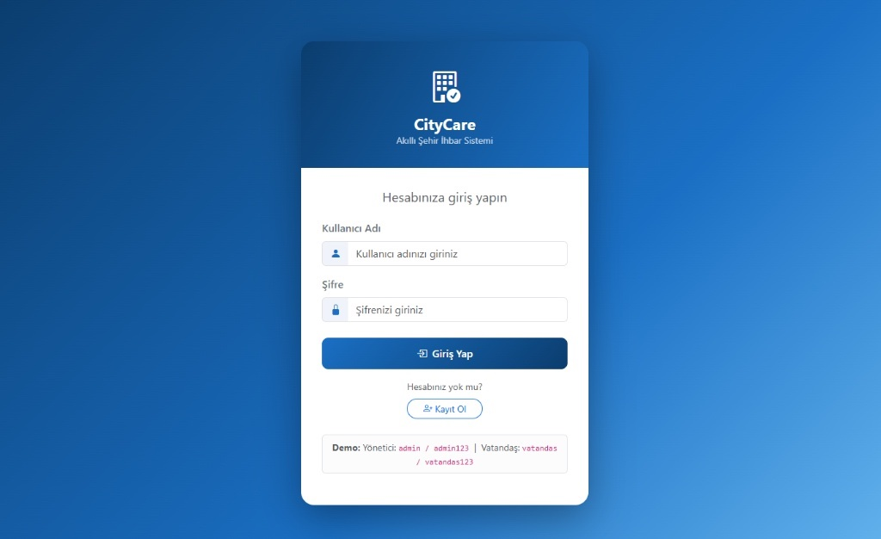
Ekran 11.1: Giriş sayfası – mavi arka planlı vatandaş teması

11.2 Tüm İhbarlar Listesi
Giriş yapan kullanıcıyı karşılayan ana sayfa. Üst kısımda başlık arama, kategori, durum ve aciliyet filtreleri yer alır. İhbarlar 9'lu sayfa düzeninde kart görünümünde sunulur. Her kart; fotoğraf, başlık, durum badge'i (Açık / İncelemede / Çözüldü / Reddedildi) ve renk kodlu aciliyet göstergesini içerir. Sol paneldeki istatistik kutucukları anlık özet sunar.
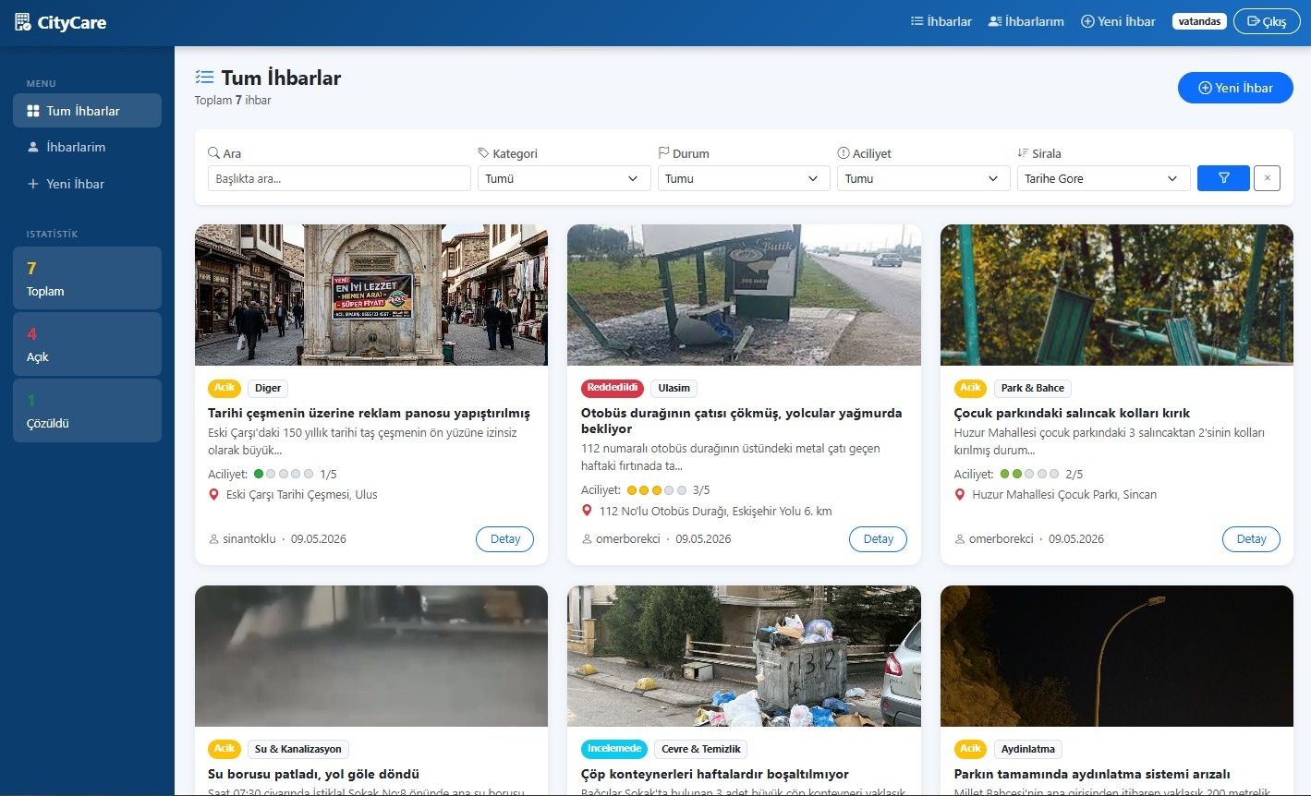
Ekran 11.2: Tüm ihbarlar listesi – 9'lu kart düzeni, arama ve filtre paneli

11.3 Yeni İhbar Formu
Vatandaş bu form aracılığıyla ihbar bildirir. Başlık ve açıklama zorunlu; konum ve fotoğraf opsiyoneldir. Aciliyet seviyesi; 1 (yeşil – düşük) ile 5 (kırmızı – kritik) arasında renk kodlu yuvarlak düğmeler ile seçilir. Fotoğraf yükleme alanı sürükle-bırak desteklidir; MIME türü ve boyut (max 5 MB) sunucu tarafında doğrulanır.
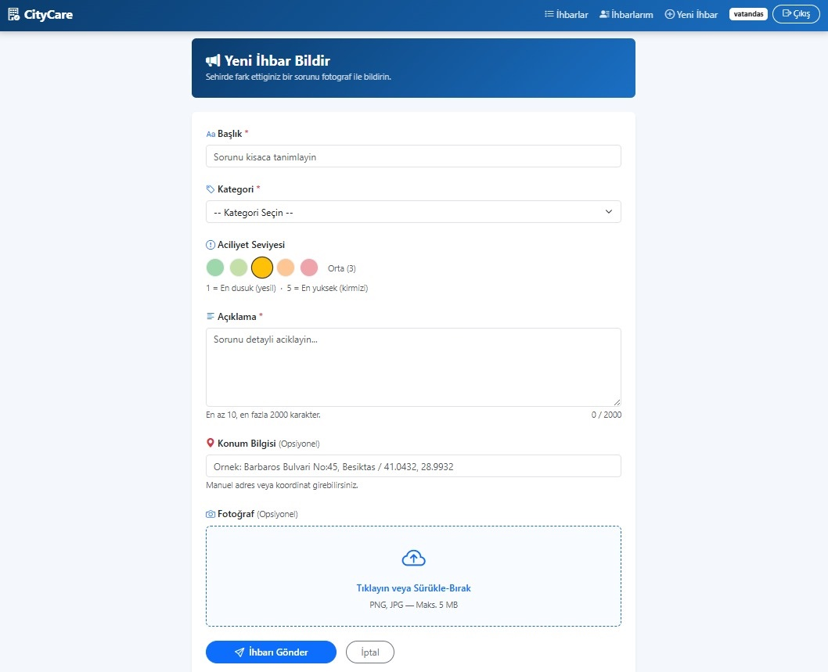
Ekran 11.3: Yeni ihbar formu – aciliyet renk göstergesi ve sürükle-bırak fotoğraf yükleme

11.4 İhbar Detay Sayfası
Bu sayfa; ihbar başlığı, fotoğrafı, tam açıklaması ve bilgilerini (durum, kategori, aciliyet, konum, bildiren, tarih, ihbar no) tek ekranda sunar. Yönetici olarak giriş yapılmışsa "Yönetim İşlemleri" kartı da görünür: burada durum seçimi, opsiyonel açıklama notu ve kanıt fotoğrafı yüklenebilir. sec:authorize="hasRole('ADMIN')" direktifi sayesinde bu bölüm yalnızca yöneticiye gösterilir.
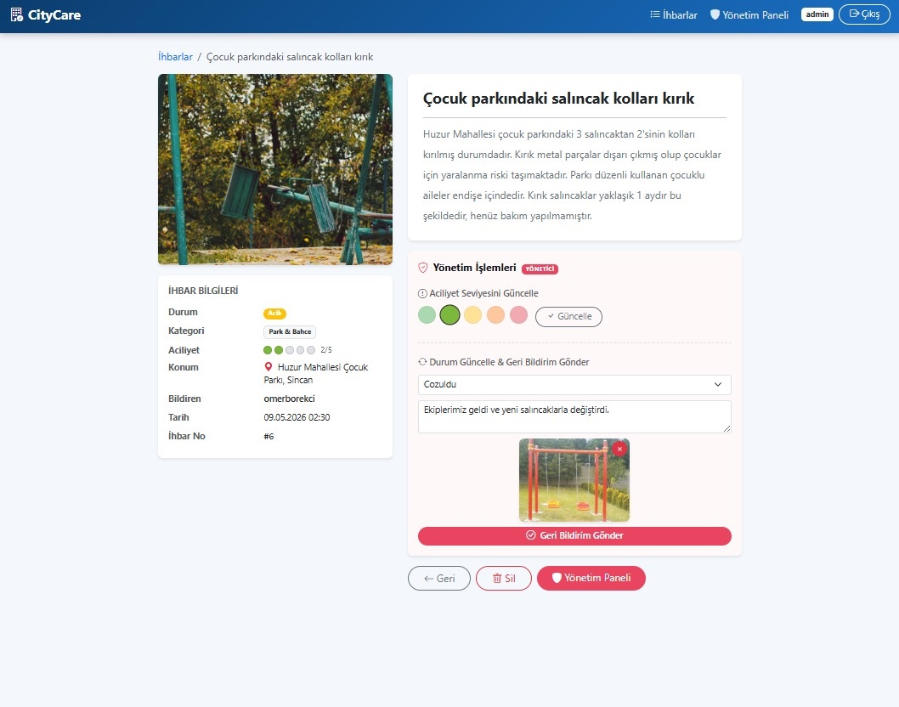
Ekran 11.4: İhbar detay sayfası – admin geri bildirim formu ve kanıt fotoğrafı

11.5 Admin Panosu (Dashboard)
Yönetici olarak giriş yapıldığında tema koyu antrasit renge dönüşür; navigasyona "Yönetim" etiketi eklenir. Pano altı istatistik kutucuğu sunar: toplam ihbar, açık, incelemede, çözüldü, reddedildi ve aktif kullanıcı sayısı. Hızlı filtre bağlantıları (Açık, İncelemede, En Acil) sol panelde yer alır.
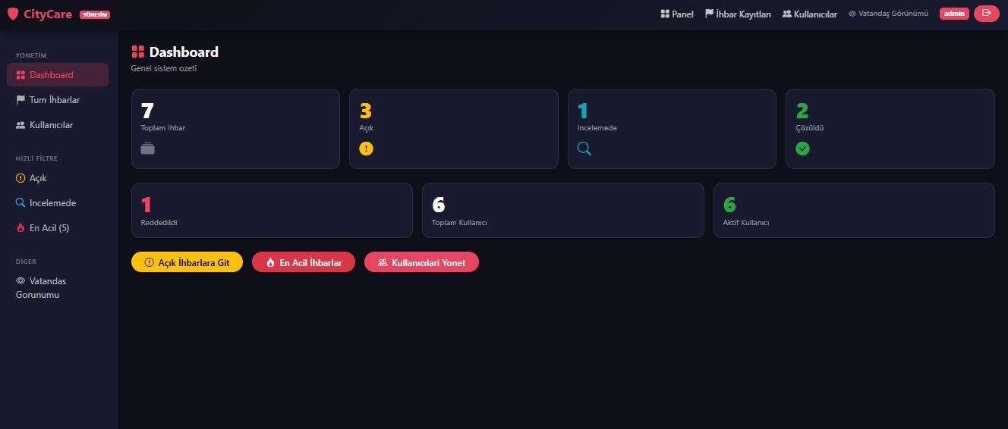
Ekran 11.5: Admin panosu – koyu tema, anlık istatistik kutucukları

11.6 Admin İhbar Kayıtları
Yönetici tüm ihbarları tablo formatında görüntüler; satır başına aciliyet güncelleme açılır menüsü ve silme butonu sunulur. İhbarlar varsayılan olarak aciliyete göre azalan sırada listelenir; bu sayede yönetici en kritik sorunları önce görür.
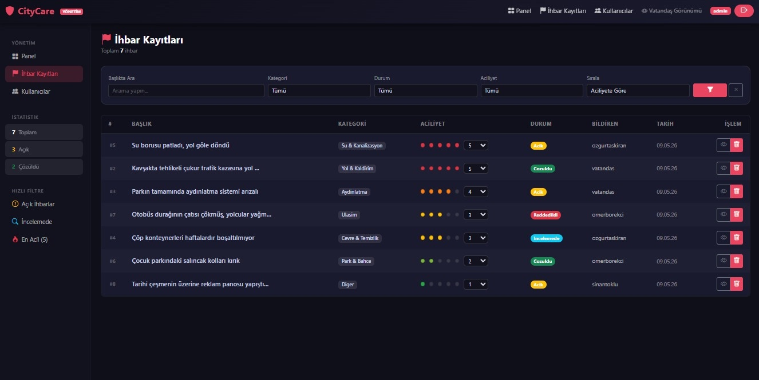
Ekran 11.6: Admin ihbar kayıtları – aciliyete göre sıralama, satır içi işlemler

11.7 Kullanıcı Yönetimi
Yönetici; vatandaş hesaplarını bu ekranda listeleyebilir, "Engelle" butonu ile hesabı pasif yapabilir veya "Aktif Et" butonu ile yeniden etkinleştirebilir. Ekranın üst kısmındaki yeşil bildirim kutusu son yapılan işlemi (örn. "Kullanıcı engellendi.") flash mesajı olarak gösterir. Engellenen hesap tabloda kırmızı "Engellendi" etiketi ile belirtilir.
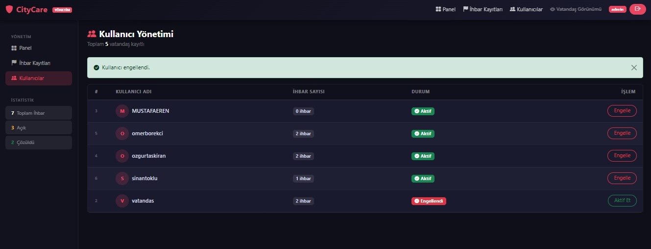
Ekran 11.7: Kullanıcı yönetimi – engelleme/aktif etme ve anlık bildirim

12. KARŞILAŞILAN ZORLUKLAR VE ÇÖZÜMLER

12.1 Hibernate Önbellek Sorunu (wasEnabled)
Admin "Engelle / Aktif Et" toggle işlevini geliştirirken flash mesajının ters çıktığı fark edildi. Sorun Hibernate'in 1. seviye önbelleğiydi: userService.setEnabled() çağrısı, aynı oturumda Controller'daki User nesnesinin enabled değerini de güncelliyordu. Çözüm; eski değeri setlemeden ÖNCE almaktı:
boolean wasEnabled = user.isEnabled(); // ÖNCE al
userService.setEnabled(id, !wasEnabled);
ra.addFlashAttribute("successMsg",
wasEnabled ? "Kullanıcı engellendi." : "Kullanıcı aktif edildi.");

12.2 MultipartFile null ile isEmpty() Farkı
Düzenleme formunda kullanıcı yeni fotoğraf yüklemediğinde MultipartFile null gelmez; ancak isEmpty()==true olur. Bu durumda eski fotoğrafın kaybolmaması için servise şu kontrol eklendi:
if (file != null && !file.isEmpty()) {
report.setImageData(file.getBytes());
// Yeni resim var – güncelle
}
// else: mevcut resim korunur, hiçbir şey yapma

12.3 Türkçe Karakter Sorunları
Veritabanında Türkçe karakterler başlangıçta "?" olarak görünüyordu. Sorun MySQL'in varsayılan latin1 karakter setiyle ilgiliydi. Çözüm için veritabanı UTF-8mb4 ile oluşturuldu ve JDBC URL'sine characterEncoding=UTF-8 eklendi:
spring.datasource.url=jdbc:mysql://localhost:3306/citycare_db
?useSSL=false&serverTimezone=Europe/Istanbul
&characterEncoding=UTF-8&allowPublicKeyRetrieval=true

12.4 BCrypt Performansı
BCrypt strength=12 ayarıyla şifre doğrulaması yaklaşık 300 ms sürmektedir. Bu, kaba kuvvet (brute force) saldırılarını zorlaştırmak için kasıtlı olarak yavaş tasarlanmıştır. Production sistemlerinde 12-14 arası strength değerleri standarttır; akademik projemiz için 12 uygun görüldü.

12.5 JPQL CASE WHEN Sıralama
Hem tarihe hem aciliyete göre tek sorguda sıralama yapmak CASE WHEN kullanımını gerektirdi. CASE WHEN NULL sonuç döndürdüğünde sıralama atlandığı için doğal bir fallback oluşur:
ORDER BY
CASE WHEN :sortBy = 'urgency' THEN r.urgency END DESC,
r.createdAt DESC

13. SONUÇ VE DEĞERLENDİRME
CityCare projesi, başlangıçta belirlenen tüm fonksiyonel ve fonksiyonel olmayan gereksinimleri başarıyla karşılamıştır. Vatandaşlar fotoğraflı ihbar oluşturabilmekte, çok parametreli arama ve filtreleme ile aradıkları ihbarı kolayca bulabilmektedir. Yöneticiler ise gelen ihbarları inceleyip durum atayarak süreci takip edebilmektedir.
Proje boyunca elde edilen teknik kazanımlar aşağıda özetlenmiştir:
- Spring Boot Ekosistemi: Auto-configuration, dependency injection ve Spring Data JPA'nın gerçek bir projede nasıl birlikte çalıştığı deneyimlendi.
- Katmanlı Mimari: Entity-DTO-Repository-Service-Controller ayrımının nedenselliği ve hangi sorumluluğun nerede olması gerektiği pratikte pekiştirildi.
- Binary Veri Yönetimi: BLOB depolama, byte[] ↔ HTTP yanıt dönüşümleri ve tarayıcı önbelleklemesi uygulamalı olarak öğrenildi.
- Güvenli Uygulama Geliştirme: BCrypt, CSRF, oturum yönetimi ve rol tabanlı yetkilendirme endüstri standartlarıyla uygulandı.

13.1 Proje İstatistikleri
Ölçüm | Değer
Toplam Java sınıf sayısı | 18
Toplam Thymeleaf şablonu | 13
Controller endpoint sayısı | 20+
Veritabanı tablo sayısı | 2
Enum sınıfı sayısı | 3 (Role, ReportStatus, ReportCategory)
Tablo 13.1: Proje boyut ve teknik istatistikler

13.2 Gelecek Geliştirmeler
- Harita Entegrasyonu: Leaflet veya Google Maps API ile ihbarların şehir haritasında gösterimi.
- E-posta / SMS Bildirimi: İhbar durumu değiştiğinde vatandaşa otomatik bildirim gönderimi.
- REST API + JWT: Mobil uygulama için @RestController endpoint'leri ve JWT tabanlı kimlik doğrulama.
- Otomatik Test: JUnit 5 + Mockito + MockMvc ile birim ve entegrasyon test kapsamının oluşturulması.
- Docker: MySQL ve uygulama için docker-compose.yml hazırlanarak tek komutla çalıştırılabilir hale getirme.

14. PROJE DEPOSU
Projenin tüm kaynak kodu, kurulum dökümanı, demo veritabanı betiği ve ekran görüntüleri aşağıdaki GitHub deposunda yayımlanmıştır:
https://github.com/ozgurtaskiran983/citycare
Depoyu yerel ortamınıza klonlamak için aşağıdaki komutu kullanabilirsiniz:
git clone https://github.com/ozgurtaskiran983/citycare.git
cd citycare
mvn spring-boot:run
Klonlama tamamlandıktan sonra raporun 9. bölümündeki "Kurulum Rehberi" adımları uygulanarak uygulama yerel ortamda çalıştırılabilir.

